Муниципальное бюджетное общеобразовательное учреждение
«Бокситогорская основная общеобразовательная школа № 1»
города Бокситогорска

Творческий проект

КАК В ЛЕСУ РОДИЛАСЬ ЁЛОЧКА

Автор:
Коллектив 1 «а» класса

Руководитель:
Бадирова Жанна Борисовна,
учитель начальных классов

Бокситогорск
2016

Содержание
Паспорт проекта…..……………………………………………………..……3 стр
Источники информации …………………………………………..………. 10 стр
Введение в тему…………………………………………………..…………...11 стр
1.1. Определение цели и постановка задач……………………………..….…11 стр
1.2.Определение источников информации …………….…………...……….11 стр
Описание результатов поиска информации ……………………...……. 12 стр
2.1. Языковой анализ текста……….…………… …………………….…….. 12стр
2.2. История создания поэтического и музыкального произведения……...15 стр
- .3. История традиции установки рождественских елей………………..….17 стр
- .4. Ель – объект биологического исследования……………………..….….21 стр
Резюме…………………...………………………………………..……………29 стр

ПАСПОРТ ПРОЕКТА
Наименование  проекта | «КАК В ЛЕСУ РОДИЛАСЬ ЁЛОЧКА»
Руководитель проекта | Бадирова Жанна Борисовна, классный руководитель 1 «а» класса муниципального бюджетного общеобразовательного учреждения «Бокситогорская основная общеобразовательная школа № 1» города Бокситогорска
Консультанты проекта | Учителя, родители, сотрудники городских библиотек.
Состав и возраст проектной группы | Группа учащихся (из 21 человека) 1 «а» класса муниципального бюджетного общеобразовательного учреждения «Бокситогорская основная общеобразовательная школа № 1» города Бокситогорска
Продолжительность проекта | 4 месяца: декабрь, январь, февраль и март 2015-2016 года
Типология проекта | Проект межпредметный, информационно-творческий.  Уровень муниципальный.
Актуальность | Актуальность данного проекта заключается в психологической поддержке первоклассников. Именно проектный вид деятельности поможет первоклассникам безболезненно пройти период адаптации. Маленьким начинающим школьникам необходимо как можно активнее общаться друг с другом по общей проблеме, а поиски информации по близкой их возрасту теме помогут расширить кругозор детей, возбудить и поддержать их интерес к обучению в школе.
Цель проекта | Пробуждение пытливости ребёнка.
УУД, формируемые в процессе работы над проктом | ПОЗНАВАТЕЛЬНЫЕ  - Развивать способности детей видеть непонятное в обыденном, умение задавать вопросы, правильно их формулировать.  - Получить максимум информации из текста произведения «Ёлочка» и из дополнительных источников.  - Обучать маленьких детей основам проектной технологии. Помогать детям найти конструктивные способы решения проблем, в формулировке цели и задач, стратегии и механизмах, этапах деятельности по реализации проекта.  - Отрабатывать высокий уровень техники чтения.  - Формировать умение собирать информацию по заданной теме (по истории рождения песенки «Ёлочка», о традиции оформления рождественских ёлок в России), умение анализировать и синтезировать полученную информацию, а также придавать полученной информации текстовую и документальную форму.  - Учиться применять цифровые технологии при добыче информации, её обработке и оформлении.  РЕГУЛЯТИВНЫЕ  - Использовать полученную информацию для дальнейшей исследовательской работы по изучению культурного наследия своей страны.  - Практиковать применение полученных знаний в последующей исследовательской деятельности.  КОММУНИКАТИВНЫЕ  - Привлечение родителей и детей в совместную исследовательскую деятельность.  - Развивать групповую сплоченность через организацию работы в учебных группах, т.к. это показатель прочности, единства и устойчивости межличностных взаимодействий и взаимоотношений в группе.  - Донести полученную информацию до аудитории, заинтересовать слушателей.  ЛИЧНОСТНЫЕ  - Способствовать гармоничному развитию личности ребенка; формировать познавательный процесс на уроках.  - Развивать в детях чувство гордости за свою страну, за родную культуру и историю. Прививать чувство любви к прекрасному в природе и в творчестве человека.
Направления проекта | - Творческо-эстетическое  - Гражданско-патриотическое  - Общественно-полезная деятельность  - Приобщение семьи к процессу воспитания детей
Оформление проблемы | При подготовке к новогодним праздникам дети разучивали песенку «Ёлочка». Учитель предложил первоклассникам задать по тексту изучаемого произведения по одному интересующему их вопросу. При выполнении этого задания дети испытали некоторые трудности, поэтому пришли к единому мнению выполнить его вместе с родителями. Коллектив первоклассников и их родителей сформулировал массу вопросов, но самыми интересными были признаны следующие:  - Кто автор этой замечательной песни? А может быть она народная?  - Несколько слов песни нам до сих пор непонятны. Надо найти их значение.  - Что такое ёлочка и как она растёт?  Поиск ответов на поставленные вопросы был организован с помощью литературы, ресурсов интернет и при содействии взрослых: родителей и педагогов. При ответе на первый вопрос ученики открыли для себя весь текст произведения, и тут опять были сформулированы следующие вопросы:  - Почему ёлочка «много-много радости детишкам принесла»?  - Почему «Склонит Ёлка скорей свои веточки»?  - «Выбирайте себе, что понравится...» - Что будут дети выбирать?  - За что дети благодарят ёлочку: «Ах, спасибо тебе, ель-красавица!..»  Исследовательская работа была продолжена, ответы были сформулированы, результаты поиска информации были творчески оформлены.
План реализации проекта | этапы | ответственные | сроки
 | I Подготовительный этап.  «Погружение» в проблему (выбор и осознание проблемы)  - Разучивание текста песенки «Ёлочка»  - Постановка проблемы и выбор нескольких вариантов вопросов.  - Собрание ученического коллектива. Выбор из предложенных вопросов наиболее интересных. | Классный руководитель Бадирова Ж.Б.  Председатель родительского комитета Сухомятникова И. С. | Декабрь 2015
 | II Основной этап.  1. Консультации для родителей и учеников по подготовке и оформлению материалов исследования.  2. Разделение коллектива класса на учебные группы, распределение заданий между учебными группами, распределение обязанностей внутри групп  3. Сбор и обработка информации: посещение библиотек, посещение городского парка с целью наблюдения за еловыми насаждениями, организация, проведение и оформление результатов опытов, интервью и консультации детей со взрослыми, отбор полученной информации, фото-видеоматериалов, индивидуальных и групповых наработок.  4. Разработка собственного варианта решения проблемы внутри учебных групп:  - анализполученнойинформации;  - разработкапрограммыдействий;  - разработка варианта реализации, оформления и презентации результатов исследования.  5. Реализацияпланадействий (проекта)  - внутриклассная защита индивидуальных исследований (на классном часе, на родительском собрании);  - анализполученнойинформации;  6. Подготовка к защите общего проекта  - создание варианта общей коллективной творческой защиты  - творческое оформление результатов проекта  - разработкаэлектронной  презентации и т.д.  7. Защитапроекта.  Творческая защита коллективного проекта на школьном уровне  Представление проекта на научно-практической конференции на муниципальном уровне | Классный руководитель Бадирова Ж.Б.  Учащиеся и классный руководитель  Бадирова Ж.Б.  Учащиеся, родители,  классный руководитель  Бадирова Ж.Б.  Учащиеся, родители,  классный руководитель  Бадирова Ж.Б.  Учащиеся,  классный руководитель Бадирова Ж.Б.  Учащиеся,  классный руководитель Бадирова Ж.Б.,  родители  Учащиеся,  классный руководитель Бадирова Ж.Б.,  родители | Декабрь, январь 2015-2016  Январь 2016  Январь  февраль 2016  Февраль  2016  Февраль  2016  Февраль  март  2016  Март  2016
 | III Заключительный этап.  1. Подведение итогов.  2. Рефлексия (самоанализ и самооценка проделанной работы, свои впечатления). | Учащиеся, родители, классный руководитель Бадирова Ж. Б.. | Март 2016
Критерии оценки. | - Постановка цели проекта.  - Планирование путей достижения цели проекта.  - Глубина раскрытия темы проекта.  - Разнообразие источников информации, целесообразность их использования.  - Личная заинтересованность автора, творческий подход к работе.  - Соответствие требованиям оформления письменной части.  - Качество проведения презентации.  - Качество проектного продукта.
Результат. | - Печатная работа-описание исследования на тему «Как в лесу родилась ёлочка…»  - Издание книжки-картинки «Как в лесу родилась ёлочка…»  - Успешная творческая презентация проекта на школьной Неделе Педагогического Мастерства.
Перспектива | Исследовательская работа на темы:  «Традиция празднования Рождества в России в различные исторические этапы»  «История традиции установки рождественских елей в России» и т. п.

Источники информации
Гиффорд К., Голдсмит М., Гэллерн Ш. Современная детская энциклопедия/ Пер. с англ. Е. А. Дорониной, О. Ю. Пановой. – М.: Эксмо, 2012. – 320 с.
Растения леса/ Т. А. Козлова, В. И. Сивоглазов. – 2 –е изд., стереотип. – М.: Дрофа, 2007
Толковый словарь русского языка: Ок. 100000 слов, терминов и фразеологических выражений/ С. И. Ожегов; Под ред. Проф. Л. И. Скворцова. – 26-е изд., испр. и доп. – М.: ООО «Издательство Оникс»: ООО «Издательство «Мир и Оборазование» , 2010.-736 с.
Школьный грамматико-орфографический словарь русского языка: Пособие для учащихся. – 2-е изд., перераб. и доп. – М.: Просвещение, 1985. – 288 с.

- Введение в тему
1.1.Определение цели и постановка задач
Песню «В лесу родилась ёлочка» мы слышали ещё в раннем детстве. Сначала её пела нам мама, потом мы учили её в детском саду, а теперь исполняли на школьном новогоднем празднике.
И вот тут у нас возникло несколько вопросов:
- Кто автор этой замечательной песни? А может быть она народная?
- Несколько слов песни нам до сих пор непонятны. Надо найти их значение.
- Что такое ёлочка и как она растёт?
Если каждый из нас будет самостоятельно искать на все вопросы ответы, это занятие займёт много времени. Но теперь мы – дружный любознательный класс, а потому решили работать коллективно.
  - Определение источников информации и распределение обязанностей
Мы решили, что нам понадобится помощь
- Историков
- Искусствоведов
- Языковедов
- Экологов
- Математиков
Наши специалисты определили источники информации:
- Литература: энциклопедии, словари, художественная литература
- Ресурсы интернет
- Помощь взрослых

2. Описание результатов поиска информации
2.1. Языковой анализ текста

текст | информация
В лесу родилась ёлочка. | Нас, языковедов, заинтересовали несколько слов песенки. Мы обратились к толковому словарю Ожегова, Даля и школьному орфографическому словарю.  Как правильно произносить слово родилАсь или родИлась?  Мы нашли ответ на этот вопрос в школьном орфографическом словаре.  Оказывается, оба варианта возможны и считаются правильными.
Порою волк, сердитый волк,  Рысцою пробегал. | Теперь обратимся за помощью к толковым словарям.  - Рысцою пробегал – пробегал, мелко перебирая лапами или ногами, если мы говорим о человеке.  - Чу – Выражает призыв обратить внимание на негромкий, неясный или далёкий звук. Чу! Что-то заскрипело в зимнем лесу.  - Лошадка мохноногая – лошадка, у которой ноги обросли шерстью.  - Дровенки - дровни. Крестьянские открытые сани для перевозки дров, грузов.  - Полоз - гладкая, скользящая, загнутая спереди пластина
Чу! Снег по лесу частому
Под полозом скрипит.

Лошадка мохноногая
Торопится, бежит.
Везет лошадка дровенки,
На дровнях старичок.
Чу! Снег по лесу частому  Под полозом скрипит. | 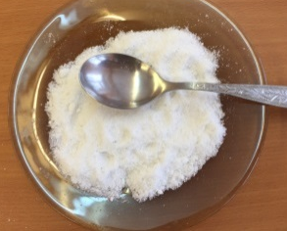  Почему снег под полозом скрипит? Проведём опыт. Возьмём крупную соль. Её кристаллики очень напоминают снежинки. Насыпаем соль в тарелку.Берём столовую ложку (железную) и надавливаем ею на соль (несколько раз).Слышен скрипящий или хрустящий звук (ломаются кристаллики соли). Такой же звук слышен, когда мы идём по снегу в морозный день.  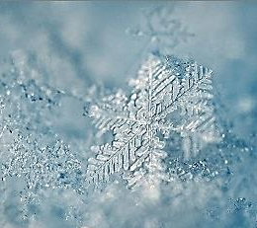  Вывод: Снег состоит из снежинок. Хотя эти кристаллики очень маленькие, когда они ломаются, слышен треск. Конечно, когда ломается одна снежинка звук услышать невозможно, но когда вы в морозный день идёте по заснеженной улице, под вашими ногами ломаются сотни тысяч снежинок. Тогда вы и замечаете, что снег скрипит.

По смыслу выбранных нами слов мы поняли, что они относятся к устаревшей лексике. Значит, возникает вопрос: песенка «Ёлочка» - это песенка с большой историей? Ждём ответ от искусствоведов.

2.2.История создания поэтического и музыкального произведения «Ёлочка»
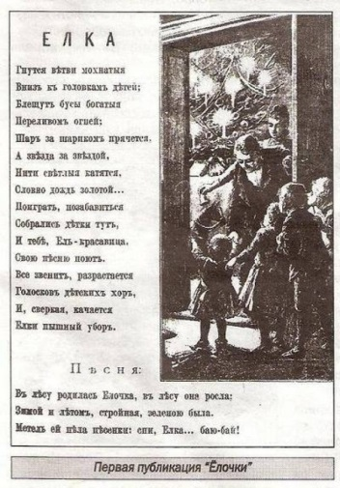
Мы, искусствоведы,обратились за помощью к энциклопедиям и интернету. Мы открыли, что в этом, 2016 году, эта песенка – юбиляр. Ей исполняется 110 лет. Она так популярна, что считается народной. Однако у этой народной песенки есть автор текста и композитор, написавший чудесную мелодию.
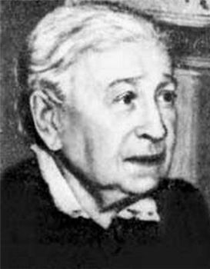
Всё началось с того, что в конце 1903 года журнал «Малютка» опубликовал стихотворение «Ёлка» и трогательный рисунок к нему: детишки смотрят через приоткрытую дверь и видят наряженную ель с зажжёнными свечами и подарками. Автором этого произведения была Раиса Адамовна Гидройц. На тот момент она служила гувернанткой детей князя Кудашева и эти замечательные стихи о ёлочке были написаны для малышей. Позже она вышла замуж за князя Кудашева, и теперь мы знаем, что автором стихов «Ёлочка» является Раиса Адамовна Кудашева.
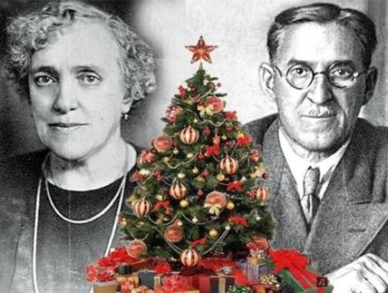
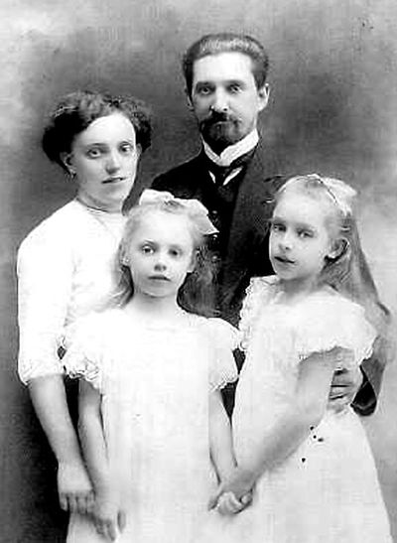
Мотив к стихам о ёлочке сочинил российский биолог, агроном, музыкант-любительБекман Леонид Карлович. Он напевал эту песенку своей трёхлетней доченьке Верочке. Потом его жена, мама Верочки, Елена Александровна, пианистка, профессор Московской консерватории, написала музыку по всем правилам нотной грамоты,так как Леонид Карлович не знал нотной грамотности.В 1906 году вышел сборник «Верочкины песенки» с текстом и нотами песни «В лесу родилась ёлочка …». Вот и исполняется в этом году 110 лет песенке «Ёлочка».
Итак, автором стихов песенки «Ёлочка» является Раиса Адамовна Кудашева, а автором мелодии Бекман Леонид Карлович.
В своих поисках мы ещё открыли, что не всё стихотворение было положено на музыку. Немалая часть произведения осталась без музыки.
Гнутся ветви мохнатые
Вниз к головкам детей;
Блещут бусы богатые
Переливом огней;
Шар за шариком прячется,
А звезда за звездой,
Нити светлые катятся,
Словно дождь золотой...
Поиграть, позабавиться.
Собрались дети тут
И тебе, ель-красавица,
Свою песню поют.
Всё звенит, разрастается
Голосков детских хор,
И, сверкая, качается
Ёлки пышный убор.
Веселей и дружней пойте, деточки!"
Склонит Ёлка скорей свои веточки.
В них орехи блестят золочёные...
Кто тебе здесь не рад, ель зелёная?..
Веселей и дружней пойте, деточки!
Склонит ёлка скорей свои веточки.
Выбирайте себе, что понравится...
Ах, спасибо тебе, ель-красавица!..

2.3. История традиции установки рождественских елей
Мы, историки, внимательно прочитали строки стихотворения и заинтересовались вопросами:
- Почему ёлочка «много-много радости детишкам принесла»?
- Почему «Склонит Ёлка скорей свои веточки»?
- «Выбирайте себе, что понравится...» - Что будут дети выбирать?
- За что дети благодарят ёлочку: «Ах, спасибо тебе, ель-красавица!..»
Ответы на эти вопросы мы нашли в исторических энциклопедиях и интернете. Всё уходит корнями в традицию установки рождественских ёлочек.
текст | информация
Склонит Ёлка скорей свои веточки.  В них орехи блестят золочёные...  Кто тебе здесь не рад, ель зелёная?..  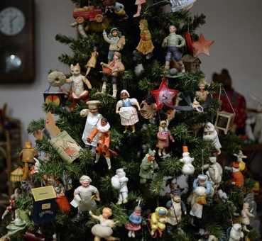 | Оказывается, в прежние времена всё, что находилось на ветках ёлки и на столе под нею, было подарками. Самые богатые ёлки убирались настоящими драгоценностями и ценными тканями. Так, в одной газете того времени упоминается «искусственная ёлка», высотой в два с половиной метра, «обвитая дорогой материей и лентами, верхние ветви её были украшены дорогими украшениями: серьгами, перстнями и кольцами, а нижние ветви цветами, конфетами и плодами». Каждый подарок предназначался определённому человеку.
Выбирайте себе, что понравится...  Ах, спасибо тебе, ель-красавица!..  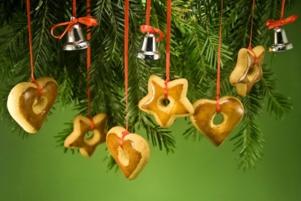 | Ёлку украшали фруктами и кондитерскими «сахарными игрушками». В России в это время ёлку украшали яблоками, мандаринами, сухими фруктами (абрикосами, инжиром, черносливом), медовыми пряниками. Позже на ёлках начали развешивать рукодельные картонные игрушки: гирлянды, транспаранты, китайские фонарики. К новому Рождеству каждая семья изготавливала новые украшения – старые украшения не использовались, это считалось плохой приметой. И сравнительно недавно появились в продаже особые ёлочные украшения, в том числе стеклянные шары, фабричного производства. На ёлках раскладывали имитирующие снег кусочки ваты, усеянной блёстками, растягивали нити серебряного и золотого дождя, были очень популярны хлопушки и бенгальские огни.
Выбирайте себе, что понравится...  Ах, спасибо тебе, ель-красавица!.. | Ёлочка представлялась детям хранительницей, а может быть даже дарительницей сказочных подарков. Игрушки можно было снимать и в них играть, а угощения снимать и есть. Дети благодарят ёлочку за то, что принесла им много-много радости в виде подарков и угощений. Эта традиция пришла в мир из Германии. И до сих пор во многих домах подарки складывают под ёлочку.

Изготовление ёлочных украшений превращало в праздники скучные зимние вечера и взрослым и детям. Во многих произведениях классической литературы эта традиция описывается как нечто доброе и тёплое.

Алексей Николаевич Толстой «Детство Никиты».
С большого стола в столовой убрали скатерть. Матушка принесла четыре пары ножниц и стала заваривать крахмал.
Виктор взялся клеить цепи, Никита — фунтики для конфет, матушка резала бумагу и картон.
Дети начали работать молча, дыша носами, вытирая крахмальные руки об одежду. Матушка в это время рассказывала, как в давнишнее время ёлочных украшений не было и в помине и всё приходилось делать самому. Были поэтому такие искусники, что клеили, — она сама это видела, — настоящий замок с башнями, с винтовыми лестницами и подъёмными мостами. Перед замком было озеро из зеркала, окружённое мхом. По озеру плыли два лебедя, запряжённые в золотую лодочку.
Лиля, слушая, работала тихо и молча, только помогала себе языком в трудные минуты. Никита оставил фунтики и глядел на неё. Лиля, не поднимая головы, улыбнулась, вырезала из золотой бумаги звёздочку. Виктор развешивал аршин десять разноцветных цепей на стульях.
Антон Павлович Чехов «Мальчики»
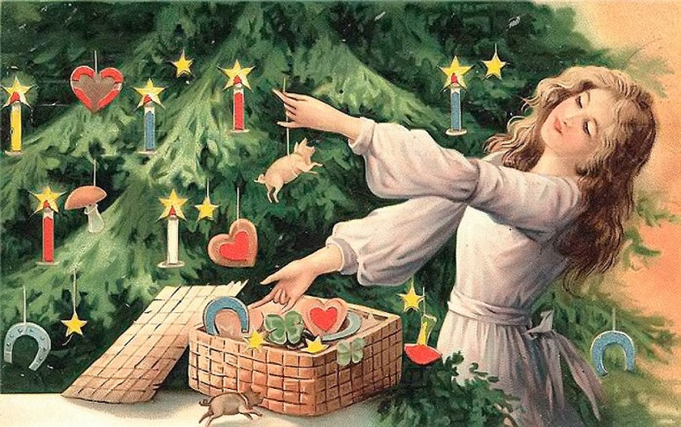
После чаю все пошли в детскую. Отец и девочки сели за стол и занялись работой, которая была прервана приездом мальчиков. Они делали из разноцветной бумаги цветы и бахрому для ёлки. Это была увлекательная и шумная работа. Каждый вновь сделанный цветок девочки встречали восторженными криками, даже криками ужаса, точно этот цветок падал с неба; папаша тоже восхищался и изредка бросал ножницы на пол, сердясь на них за то, что они тупы. Мамаша вбегала в детскую с очень озабоченным лицом и спрашивала:
– Кто взял мои ножницы? Опять ты, Иван Николаич, взял мои ножницы?
– Господи боже мой, даже ножниц не дают! – отвечал плачущим голосом Иван Николаич и, откинувшись на спинку стула, принимал позу оскорблённого человека, но через минуту опять восхищался.

- .4. Ель – объект биологического исследования.
текст произведения | информация
Трусишка зайка серенький  Под ёлочкой скакал.  Порою волк, сердитый волк,  Рысцою пробегал.  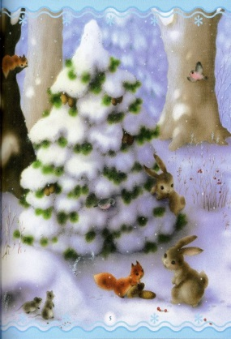 | Ради 7 дней праздника мы губим прекрасное дерево, да ещё в каких количествах! А ведь ель – это не просто дерево, а дом многих животных. Белки, дятлы и клесты питаются её семенами и строят свои гнёзда и дупла прямо на еловом дереве. Под елью устраивают свои жилища мыши и ежи. Многие животные укрываются под еловыми лапами от врагов и стужи.  ***  По сугробам, по кустам  Скачет заяц белый.  Нет норы ни здесь, ни там  Что же зайцу делать?  Он охотника боится,  Он от страха весь дрожит.  Заяц скачет, заяц мчится,  Заяц к ёлочке бежит.  Спрячь меня, ёлочка, поскорей!  Спрячь меня, зелёная. Пожалей!  И накрыла быстро  Ёлочка ветвями  Бедного зайчишку  С длинными ушами.  Только виден хвостик,  Ну да не беда:  Хвостик можно спрятать в снег всегда.
В лесу родилась ёлочка,  В лесу она росла,  Зимой и летом стройная,  Зелёная была.  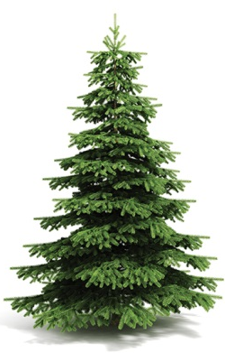 | А как она это сделала? Идём за ответом к энциклопедиям.  Мы, экологи, вынуждены внести поправку. В науке биологии нет термина ёлочка или ёлка. Это хвойное дерево называется ель. Ель – это хвойное дерево, которое действительно растёт в лесу. Оно считается вечно зелёным, потому что свою хвою скидывает по очереди через 7 – 8 лет. Вот и получается народная мудрость: Зимой и летом одним цветом.  А рождается ёлочка из семечка с крылышком.  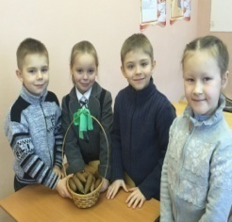  Мы провели в классе опыт. Принесли в школу несколько еловых шишек. Выбрали самые крепкие и положили на просушку. Через несколько дней смоляные чешуйки еловых шишек раскрылись и на лист бумаги высыпались семена. Каждое семечко было с крылышком. Весной мы посеем их в парке и вырастут молодые ёлочки.  В природе происходит примерно также. Летнее солнышко пригревает шишку, она раскрывается, а крылатое семечко по ветру летит подальше от старого дерева, чтобы на свободном месте дать корешки и начать свой рост под солнышком.Молодые ёлочки отлично себя чувствуют под пологом других деревьев, например берёзы или осины. Деревья защищают нежную хвою и молодые побеги от весеннихзаморозков и яркого летнего солнца. А как же зимой?
Метель ей пела песенку:  "Спи, ёлочка, бай-бай!"  Мороз снежком укутывал:  "Смотри, не замерзай!" | А как может снег от мороза спасти?  С. Одоевский «Мороз Иванович»  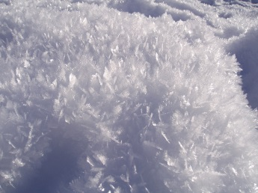  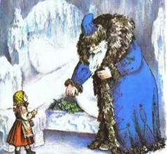  Ничего, - сказал Мороз Иванович, - Я ведь старик добрый; посмотри-ка, что у меня за диковинки.  Тут он приподнял свою снежную перину с одеялом, и Рукодельница увидела, что под периною пробивается зеленая травка. Рукодельнице стало жалко бедной травки.  - Вот ты говоришь, - сказала она, - что ты старик добрый, а зачем ты зеленую травку под снежной периной держишь, на свет божий не выпускаешь?  - Не выпускаю потому, что еще не время, еще трава в силу не вошла. Осенью крестьяне ее посеяли, она и взошла, и кабы вытянулась уже, то зима бы ее захватила, и к лету травка бы не вызрела. Вот я и прикрыл молодую зелень моею снежною периной, да еще сам прилег на нее, чтобы снег ветром не разнесло, и вот придёт весна, снежная перина растает, травка заколосится.  Снег это не плотно уложенные кристаллики льда, между которыми есть воздух, поэтому снег - хороший теплоизолятор, то есть он сохраняет тепло.  Это можно проверить. Мы провели опыт. Перед прогулкой мы налили в две одинаковые бутылки тёплую воду и плотно закрыли их.Затем на улице одну из бутылок поставили на открытое место, другую закопали в снег, не прихлопывая его. В конце прогулки обе бутылки поставили рядом и при помощи термометра для воды сравнили температуры  Вывод. В бутылке под снегом вода остыла меньше, значит, снег сохраняет тепло и согревает землю от промерзания.
Везет лошадка дровенки,  На дровнях старичок.  Срубил он нашу ёлочку  Под самый корешок. | Из семечка весной показывается вот такой маленький побег.  Но не каждое семечко прорастает, а из десяти семечек 4 оказываются мёртвыми.  Мы, математики, можем подсчитать. Из 10 еловых семечек 4 не способны прорасти. Сколько семечек дадут побеги? Для решения этой задачи надо из целого, то есть из 10 вычесть часть, то есть 4. Получаем 6. Ответ: 6 семечек могут дать хорошие всходы.  Молодой еловый побег растёт три года. Только на четвёртый год показывается первая юбочка веточек. Вы, наверное, замечали, что у ели веточки растут юбочками. Чем теплее было лето, тем богаче юбочка. Так можно подсчитать, сколько лет каждой ёлочке.  Мы думаем, что песенка о ёлочке печальная. Какой самый печальный момент?  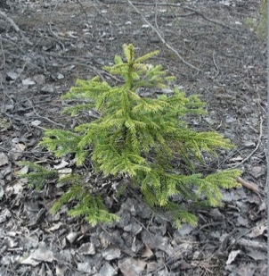  Опять очередь математиков поработать. Нам очень понравилась вот эта ёлочка, и мы решили срубить её под самый корешок. Давайте подсчитаем, сколько лет эта ёлочка ждала своей погибели?Мы чётко видим 4 юбочки и прибавим ещё три года детства. Получается семь лет. Эта ёлочка – нам ровесница!  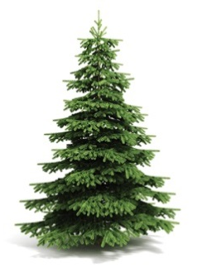  А если мы срубить решили ёлочку под самый потолок? На ней можно насчитать 10 юбочек. Прибавляем 3. Получается, что этой ёлочке 13 лет! Жалко такие ёлочки рубить.

Мы, экологи, предлагаем три пути решения. Первый назовите сами. Это решение в стихотворении Сергея Михалкова.
В снегу стояла ёлочка -
Зелёненькая чёлочка,
Смолистая,
Здоровая,
Полутораметровая.
Произошло событие
В один из зимних дней:
Лесник решил срубить ее! -
Так показалось ей.
Она была замечена,
Была окружена...
И только поздним вечером
Пришла в себя она.
Какое чувство странное!
Исчез куда-то страх...
Фонарики стеклянные
Горят в ее ветвях.
Сверкают украшения -
Какой нарядный вид!
При этом, без сомнения,
Она в лесу стоит.
Не срубленная! Целая!
Красива и крепка!..
Кто спас, кто разодел ее?
Сынишка лесника!
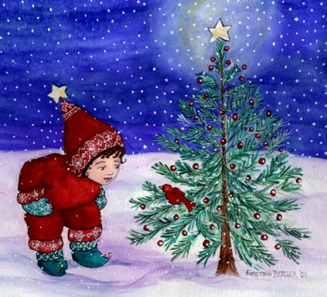
Делаем вывод:
- Можно наряжать живую ёлочку.

А если такой возможности нет? Ответ даёт И.Токмакова
Мне ёлку купили!
Мне ёлку купили!
В лесу на опушке еёне рубили.
А сделали ёлку на добром заводе
Хорошие дяди, весёлые тёти.
Скорей приходите,
Скорей поглядите
На ёлку из тонких серебряных нитей:
Вся в хвое мохнатой,
Блестящей и пышной,
Задень -
И она зазвенит еле слышно.
А ёлка лесная осталась живая,
Стоит на опушке,
Макушкой кивая.
Кому?
Никому!
Просто ветру, метели,
Такой же красивой
Неспиленной ели!
- Искусственная ёлочка – это полезный и красивый выход для сохранения лесов.
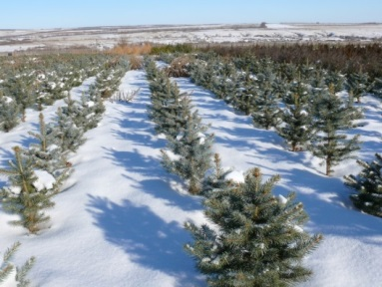
А третий выход нам предлагают лесоводы. Разведение питомников хвойных растений для новогодних праздников спасёт наши леса от излишней вырубки лесов и обеспечит экологическое равновесие в лесной зоне.
А ещё одно предложение делают нам домохозяйки и экономика. Можно срубленные ели пускать на другие полезные дела. Что можно сделать из уже спиленной ёлочки?
- Витаминные напитки из хвои богаты витамином С.
- Ванны из перемолотой хвои полезны и детям, и взрослым.
- Перемолотые срубленные ели – замечательная витаминная добавка к корму животным на фермах, в зоопарках и заповедниках.

3. Резюме
На все поставленные вопросы мы дали ответы. И тут появился ещё один вопрос к искусствоведам:К какому же виду относится эта песенка?
- Хороводная
- Колыбельная
- Рождественский гимн
Мы думаем, что всем видам соответствует наша самая любимая новогодняя песенка. И делаем вывод: надо бережно и с уважением относиться и к произведению искусства –«Ёлочке», и к ёлочке - произведению природы.
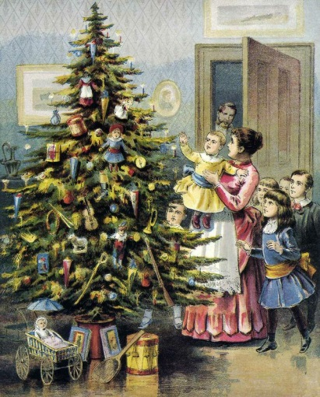
Гнутся ветви мохнатые
Вниз к головкам детей;
Блещут бусы богатые
Переливом огней;
Шар за шариком прячется,
А звезда за звездой,
Нити светлые катятся,
Словно дождь золотой...
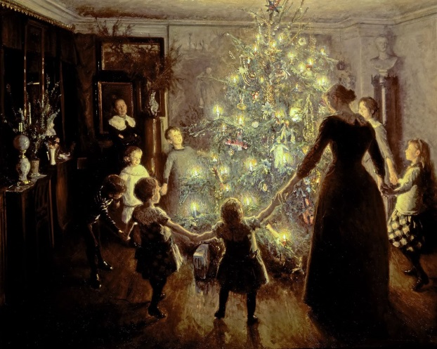
Поиграть, позабавиться
Собрались дети тут
И тебе, ель-красавица,
Свою песню поют.
Все звенит, разрастается
Голосков детских хор,
И, сверкая, качается
Елки пышный убор.

***
В лесу родилась елочка,
В лесу она росла,
Зимой и летом стройная,
Зеленая была.
Метель ей пела песенку:
"Спи, елочка, бай-бай!"
Мороз снежком укутывал:
"Смотри, не замерзай!"
Трусишка зайка серенький
Под елочкой скакал.
Порою волк, сердитый волк,
Рысцою пробегал.
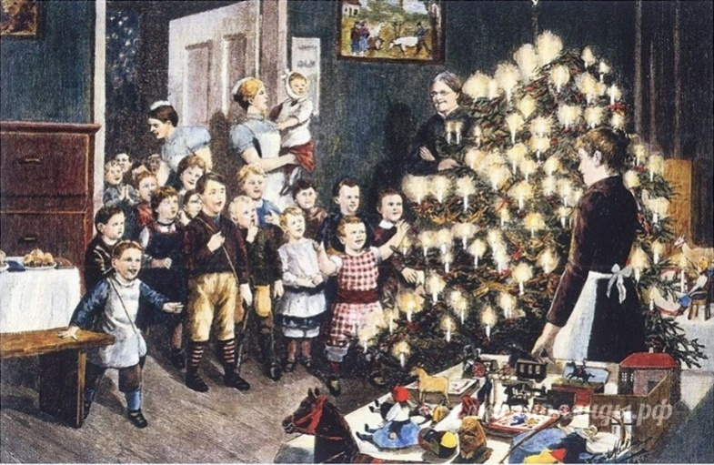
***
Веселей и дружней пойте, деточки!"
Склонит елка скорей свои веточки.
В них орехи блестят золоченые...
Кто тебе здесь не рад, ель зеленая?..
***
Чу! Снег по лесу частому
Под полозом скрипит.
Лошадка мохноногая
Торопится, бежит.
Везет лошадка дровенки,
На дровнях старичок.
Срубил он нашу елочку
Под самый корешок.
И вот ты здесь, нарядная,
На праздник к нам пришла.
И много-много радости
Детишкам принесла.
***
Веселей и дружней пойте, деточки!
Склонит елка скорей свои веточки.
Выбирайте себе, что понравится...
Ах, спасибо тебе, ель-красавица!..

